SIDERA FERIAM   | RADUNO CORSI ZODIACO  ISTRANA - Treviso, 16-18 Maggio 2014  SCHEDA DI PARTECIPAZIONE  RADUNO CORSI ZODIACO 2014
51° STORMO



AERONAUTICA MILITARE - COMANDO 51° STORMO
Via Monte Grappa, 83 - 31036 Istrana (TREVISO) - Centralino Tel: 0422.833.111

ISTRUZIONI

Avendo cura di compilare ogni campo di ciascuna delle Sezioni della presente Scheda (in base agli eventi ai quali si intende partecipare), si chiede cortesemente di inviarne copia entro il 31 Marzo 2014 alla casella email appositamente creata per l'evento.
_______________________________________________________________________________________
ELENCO SEZIONI SCHEDA DI PARTECIPAZIONE

- Sezione 1/7 - SCHEDA PARTECIPANTI;
- Sezione 2/7 - SCHEDA PRENOTAZIONE ALBERGHIERA: qualora si volesse usufruire dell’Hotel BHR (indicato nel programma), è necessario allegare la Scheda (2/7) per l'Albergo;
- Sezione 3/7 - SCHEDA PRENOTAZIONE PASTI: qualora per i pranzi e/o per le cene si volesse usufruire delle strutture indicate nel programma, è necessario allegare la Scheda (3/7) per i pasti;
- Sezioni 4-5-6/7 - SCHEDE VISITE: qualora si volesse partecipare alle visite (VILLA + TREVISO + 51° STORMO, indicate nel programma), è necessario allegare le Schede (4-5-6/7);
- Sezione 7/7 - SCHEDA TRASPORTI: qualora si volesse usufruire dei mezzi militari per il trasporto dei radunisti (tratta e orari definiti nel programma) è necessario allegare la Scheda (7/7);
- Il termine ultimo per inoltrare tutte le SCHEDE è il 31 Marzo 2014.

Scheda di Partecipazione - Raduno Corsi ZODIACO 2014
Sezione 1/7
PARTECIPANTI

La presente sezione raccoglie i dati generali sui radunisti (utili anche per l’eventuale accesso al 51° STORMO con mezzo privato).

SCHEDA PARTECIPAZIONE RADUNISTA - 1/7
Cognome Radunista |  |  |  |  |  |  |  | Nome |  |  |  |  |  |  |  |  |  | Barrare la casella di interesse
 |  |  |  |  |  |  |  |  |  |  |  |  |  |  |  |  |  | Z |  | ZII |  |  |  |  | ZIII |  |  |  | ZIV
Indirizzo |  |  |  |  |  |  |  |  |  |  |  |  |  |  |  | Tipo e Nr. Doc
Tel. |  |  |  |  |  |  |  | E mail |  |  |  |  |  |  |  |  |  |  |  |  |  | Fax
ALTRI PARTECIPANTI
Cognome |  |  |  |  |  |  |  | Nome |  |  |  |  |  |  |  |  |  | Tipo e Nr. Doc
Cognome |  |  |  |  |  |  |  | Nome |  |  |  |  |  |  |  |  |  | Tipo e Nr. Doc
Cognome |  |  |  |  |  |  |  | Nome |  |  |  |  |  |  |  |  |  | Tipo e Nr. Doc
Cognome |  |  |  |  |  |  |  | Nome |  |  |  |  |  |  |  |  |  | Tipo e Nr. Doc
Cognome |  |  |  |  |  |  |  | Nome |  |  |  |  |  |  |  |  |  | Tipo e Nr. Doc
Cognome |  |  |  |  |  |  |  | Nome |  |  |  |  |  |  |  |  |  | Tipo e Nr. Doc
Cognome |  |  |  |  |  |  |  | Nome |  |  |  |  |  |  |  |  |  | Tipo e Nr. Doc
AUTOVETTURA PRIVATA (per eventuale accesso al 51° STORMO)
Marca |  |  |  |  |  |  |  | Modello |  |  |  |  |  |  |  |  |  | Targa
Marca |  |  |  |  |  |  |  | Modello |  |  |  |  |  |  |  |  |  | Targa
Marca |  |  |  |  |  |  |  | Modello |  |  |  |  |  |  |  |  |  | Targa
DATE
Data arrivo |  |  |  |  | Orario stimato |  |  |  |  | Data partenza |  |  |  |  |  |  |  |  |  |  | Orario stimato
ADESIONE "EVENTI" (Riportare il numero di partecipanti per "evento" al quale si intende aderire)
CENA  HOTEL  BHR | PERNOTTO  HOTEL BHR |  |  | TRASPORTO  BHR - VILLA - TREVISO - BHR |  | VISITA VILLA & PRANZO |  |  | VISITA GUIDATA  TREVISO | CENA  HOTEL  BHR |  |  |  |  | PERNOTTO  HOTEL BHR |  |  |  | TRASPORTO  BHR - 51° STORMO - BHR |  |  |  | VISITA  51° STORMO |  |  |  |  | PRANZO  51° STORMO
16 Maggio  Venerdì  Sera | 16 Maggio  Venerdì  Notte |  |  | 17 Maggio  Sabato |  | 17 Maggio  Sabato  Mattina |  |  | 17 Maggio  Sabato  Pomeriggio | 17 Maggio  Sabato  Sera |  |  |  |  | 17 Maggio  Sabato  Notte |  |  |  | 18 Maggio  Domenica |  |  |  | 18 Maggio  Domenica  Mattina |  |  |  |  | 18 Maggio  Domenica  Pomeriggio
0 / 1 / 2 /... | 0 / 1 / 2 /... |  |  | 0 / 1 / 2 /... |  | 0 / 1 / 2 /... |  |  | 0 / 1 / 2 /... | 0 / 1 / 2 /... |  |  |  |  | 0 / 1 / 2 /... |  |  |  | 0 / 1 / 2 /... |  |  |  | 0 / 1 / 2 /... |  |  |  |  | 0 / 1 / 2 /...
Scheda 3/7 | Scheda 2/7 |  |  | Scheda 7/7 |  | Schede  4/7 & 3/7 |  |  | Scheda 5/7 | Scheda 3/7 |  |  |  |  | Scheda 2/7 |  |  |  | Scheda 7/7 |  |  |  | Scheda 6/7 |  |  |  |  | Scheda 3/7

Indicare particolari esigenze:
_______________________________________________________________________________________________________________________________________________________________________________________________________________________________________________________________________
______________________
(Luogo e data)
_________________________
(Firma)

Scheda di Partecipazione - Raduno Corsi ZODIACO 2014
Sezione 2/7
PRENOTAZIONE ALBERGHIERA ***La prenotazione in Hotel sarà effettuata a cura dei Radunisti***

BHR Treviso Hotel è una moderna struttura architettonica situata nelle immediate vicinanze del centro della città e a soli due km dall’aeroporto di Treviso. L’Hotel 4 stelle lusso dispone di centro congressi e convegni, ristorante DiVino Osteria Trevigiana e Gioja Lounge Bar, dove gustare i piatti tipici della Marca Trevigiana, Centro Fitness & Wellness, ampio parcheggio, servizio navetta a pagamento.
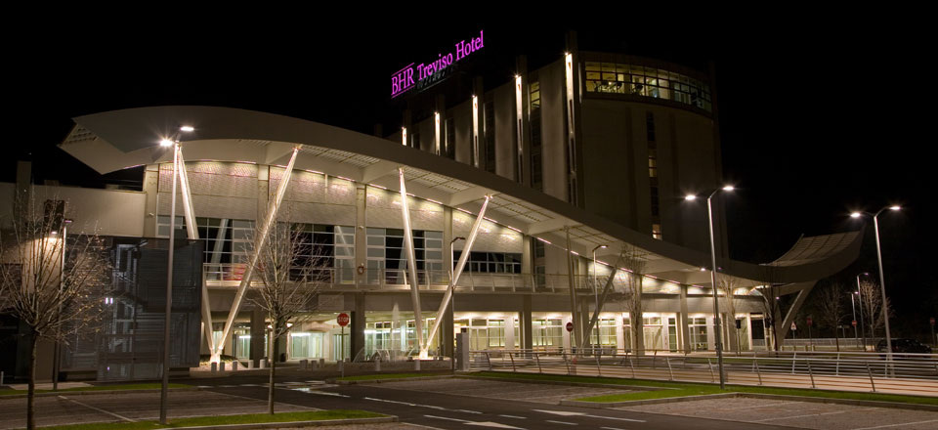
BHR Treviso Hotel
Via Postumia Castellana, 2
31055 Quinto di Treviso (TREVISO)
Tel. +39 0422 3730 – Fax +39 0422 373999
info@bassohotels.it - http://www.bhrtrevisohotel.com

COME RAGGIUNGERE BHR TREVISO HOTEL:
AUTO: Dall’Autostrada A27 Mestre-Belluno, collegata all’Autostrada A4 Torino-Trieste, prendere l’uscita Treviso Sud. Percorrere la tangenziale in direzione Castelfranco/Vicenza. Prendere l’ultima uscita e svoltare a destra sulla S.R. 53 Via Postumia. L’Hotel si trova dopo 200 metri a sinistra (Lat. 45.668270-Long.12.181040).
TRENO: La stazione ferroviaria Treviso Centrale, situata sulla direttiva Venezia-Udine-Trieste e Milano-Udine, dista 4 km. Un servizio navetta è disponibile tutti i giorni, su richiesta e previa disponibilità.
AEREO: L’Aeroporto Canova di Treviso dista 2 km; l’Aeroporto Marco Polo di Venezia dista 20 km. Un servizio navetta è disponibile tutti i giorni da/per l’aeroporto di Treviso, su richiesta e previa disponibilità.
http://www.bhrtrevisohotel.com/uploads/2775_Come_raggiungere_BW_PREMIER_BHR_Treviso_Hotel.pdf

- La direzione dell’hotel ha garantito un blocco camere pari a 30 totali da prenotare, a cura dei singoli radunisti, entro e non oltre il 31 Marzo 2014 alle tariffe "Advance Booking" accordate e di seguito indicate (non più valide per prenotazioni effettuate dopo il 31/03/14) per tipologia di Camera:
Tariffa per 1 notte:
Doppia uso singola € 75,00
Doppia € 95,00
Tripla* € 110,00 (* quantità limitata - letto matrimoniale + divano letto)
Tariffa a pacchetto per le due notti:
Doppia uso singola € 140,00
Doppia € 180,00
Tripla* € 200,00 (* quantità limitata - letto matrimoniale + divano letto)
- Le prenotazioni effettuate oltre il 31 Marzo 2014, oltre a non essere garantite in termini di prezzo in convenzione, saranno accettate in base alla disponibilità del momento;
- Le tariffe sopra indicate si intendono per camera Classic ed includono la prima colazione servita a buffet, connessione Internet Wi-Fi, Mediaset Premium e l’IVA 10%. Nelle quotazioni è incluso anche l’accesso al Wellness & Fitness Centre, dotato di vasca idromassaggio, sauna finlandese, bagno turco, docce aroma e cromo-terapiche, zona relax e palestra;
- All’atto della prenotazione bisognerà far riferimento al “RADUNO CORSI ZODIACO”, per ottenere il trattamento in convenzione sopra specificato (a garanzia della prenotazione, sarà necessario fornire all’Hotel i dati di una carta di credito o effettuare un prepagamento a mezzo bonifico bancario. La cancellazione senza penali sarà possibile solo entro e non oltre Martedì 13 Maggio);
- Le camere dovranno essere liberate entro le ore 12.00 del giorno della partenza (Arrivo - Check-in: a partire dalle ore 14:00 - Partenza - Check-out: entro le ore 12:00).

In caso di pernottamento presso BHR Treviso Hotel, dopo aver effettuato la prenotazione, compilare la seguente tabella:

SCHEDA PRENOTAZIONE ALBERGHIERA - CHECK IN/OUT BHR Treviso Hotel - 2/7
Cognome Radunista |  |  |  |  | Nome |  |  |  |  |  |  | Barrare la casella di interesse
 |  |  |  |  |  |  |  |  |  |  |  | Z |  | ZII | ZIII |  | ZIV
Data arrivo |  |  |  | Orario stimato |  |  |  |  | Data partenza |  |  |  | Orario stimato
Tipologia Camera |  |  |  |  |  |  | Nominativi altri Partecipanti

Indicare particolari esigenze:_________________________________________________________________
________________________________________________________________________________________

______________________
(Luogo e data)
_________________________
(Firma)

Scheda di Partecipazione - Raduno Corsi ZODIACO 2014
Sezione 3/7

PRENOTAZIONE PASTI

SCHEDA PRENOTAZIONE PASTI - 3/7
Cognome Radunista |  |  | Nome |  | Barrare la casella di interesse
 |  |  |  |  | Z | ZII | ZIII | ZIV
Nominativi altri Partecipanti

VENERDÌ 16 Maggio 2014 - CENA - BHR
Partecipazione Cena c/o  Ristorante dell’Hotel BHR | 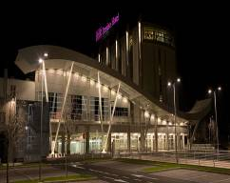 | Barrare la casella di interesse |  |  | Adulti N° |  |  |  | Bambini N°  (fino a 12 anni) |  |  |  |  | Bambini 0-3 Anni N°
Partecipazione Cena c/o  Ristorante dell’Hotel BHR |  | SI | NO
Partecipazione Cena c/o  Ristorante dell’Hotel BHR |  | Il giorno 16/05/14 si prevede una cena di benvenuto con menu a 3 portate, acqua e caffè. Prezzo per persona: € 25 IVA 10% inclusa (trattamento differente verrà riservato nei confronti dei bambini fino a 12 anni: € 18).  Per i bambini fino a 3 anni la cena sarà gratuita.
SABATO 17 Maggio 2014 - PRANZO - LOCANDA SANDI
Partecipazione Pranzo  c/o Locanda SANDI  (www.locandasandi.it) | 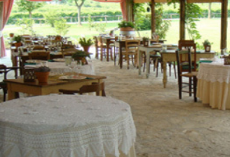 | Barrare la casella di interesse |  |  | Adulti N° |  |  |  |  |  | Bambini N°  (fino a 12 anni)
 |  | SI | NO
 |  | Il giorno 17/05/14 si prevede pranzo con menu a 3 portate, acqua, vino e caffè. Prezzo per persona: € 25 IVA inclusa (trattamento differente verrà riservato nei confronti dei bambini: € 12).
SABATO 17 Maggio 2014 - CENA - BHR
Partecipazione Cena di Gala c/o  Ristorante dell’Hotel BHR | 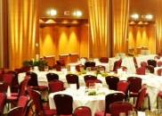 | Barrare la casella di interesse |  |  | Adulti N° |  |  |  | Bambini N°  (fino a 12 anni) |  |  |  |  | Bambini 0-3 Anni N°
Partecipazione Cena di Gala c/o  Ristorante dell’Hotel BHR |  | SI | NO
Partecipazione Cena di Gala c/o  Ristorante dell’Hotel BHR |  | Il giorno 17/05/14 si prevede una cena di gala con aperitivo seguito da una cena servita con menu a 4 portate, acqua, vino e caffè. Prezzo per persona: € 50 IVA 10% inclusa (trattamento differente verrà riservato nei confronti dei bambini fino a 12 anni: € 18).  Per i bambini fino a 3 anni la cena sarà gratuita.
DOMENICA 18 Maggio 2014 - PRANZO - 51° STORMO
Partecipazione pranzo  c/o  Mensa Ufficiali 51° Stormo |  | Barrare la casella di interesse |  |  |  |  | Adulti / Bambini  N°
Partecipazione pranzo  c/o  Mensa Ufficiali 51° Stormo |  | SI |  | NO
Partecipazione pranzo  c/o  Mensa Ufficiali 51° Stormo |  | Il giorno 18/05/14 si prevede pranzo con menu a 4 portate, acqua, vino e caffè. Prezzo per persona: € 20.

- In caso di particolari necessità alimentari, sarà necessario comunicarle compilando la parte dedicata della presente scheda;
- La somma dovuta per la consumazione di ogni pasto verrà collezionata nel corso dell'evento e garantita ai referenti direttamente dai Coordinatoriche provvederanno a raccogliere le quote (si chiede quindi cortesemente di facilitare le operazioni predisponendo in anticipo l'importo da corrispondere);
- Le quote includono le spese generali di organizzazione del raduno (Corona di alloro, Regalo ai partecipanti, etc..). Gli eventuali surplus verranno utilizzati come fondo cassa per il successivo Raduno dei Corsi Zodiaco.

Indicare particolari esigenze:
_______________________________________________________________________________________________________________________________________________________________________________
______________________
(Luogo e data)
_________________________
(Firma)

Scheda di Partecipazione - Raduno Corsi ZODIACO 2014
Sezione 4/7

VISITA GUIDATA VILLA SANDI - SABATO 17 Maggio 2014 - 10.30 - 12.30

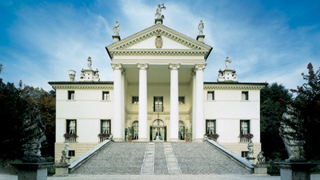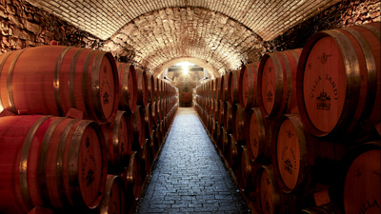

VILLA SANDI (Villa Sandi S.r.l.-Via Erizzo 112 Crocetta del Montello Tv Italy Tel.+39 0423 665033)
Una cornice luminosa, tra le verdi colline della Marca Trevigiana, accoglie Villa Sandi, splendido edificio di stile palladiano risalente al 1622 e oggi sede dell'azienda. La Villa è inserita fin dalle sue origini in un paesaggio fertile con campi e strutture agricole, che oggi come allora rende omaggio alla storia del luogo. Un vibrante palcoscenico in cui natura ed architettura vivono in un rapporto dialettico e funzionale; luogo di delizie e centro direzionale, il complesso di Villa Sandi si offre come sintesi armonica della relazione tra uomo e ambiente. L'ingresso è indicato da un elegante viale, accompagnate da statue del celebre scultore veneto Orazio Marinali, le cui opere decorano anche il timpano e il giardino retrostante; un imponente pronao, sostenuto da quattro colonne ioniche, orna il corpo principale dell' edificio, ai cui lati si estendono due barchesse porticate e una piccola chiesa. La villa, patrimonio culturale della terra trevigiana, è un felice esempio di quel connubio tra arte e agricoltura che ha caratterizzato il paesaggio veneto dei secoli passati. Villa Sandi sorge ai piedi delle colline trevigiane, tra le zone D.O.C.G. del Prosecco di Valdobbiadene e quelle D.O.C. dei vini del Montello e del Piave (www.villasandi.it).

- La visita gratuita durerà 2 ore circa con visite alle Cantine di Villa Sandi e alla meravigliosa Villa di stile palladiano del '600, comprensiva di degustazione di prosecco;

- Successivamente si proseguirà, incantati dallo scenario delle assolate colline trevigiane, per la Tenuta di Valdobbiadene per poi giungere alla Locanda Sandi per il pranzo, nell'area DOCG del Prosecco di Conegliano e Valdobbiadene (Locanda Sandi, Loc. Zecchei Via Tessere 1, 31049 Valdobbiadene TV, tel. +39 0423 976239, www.locandasandi.it - Scheda di Partecipazione - Sezione 3/7 Prenotazione Pasti).

SCHEDA VISITA GUIDATA VILLA SANDI - SABATO 17 Maggio 2014 - 4/7
Cognome Radunista |  |  | Nome |  | Barrare la casella di interesse
 |  |  |  |  | Z | ZII | ZIII | ZIV
Nominativi altri Partecipanti

Indicare particolari esigenze:
_______________________________________________________________________________________________________________________________________________________________________________________________________________________________________________________________________

______________________
(Luogo e data)
_________________________
(Firma)

Scheda di Partecipazione - Raduno Corsi ZODIACO 2014
Sezione 5/7

VISITA GUIDATA TREVISO - SABATO 17 Maggio 2014 - 15.30 – 18.00

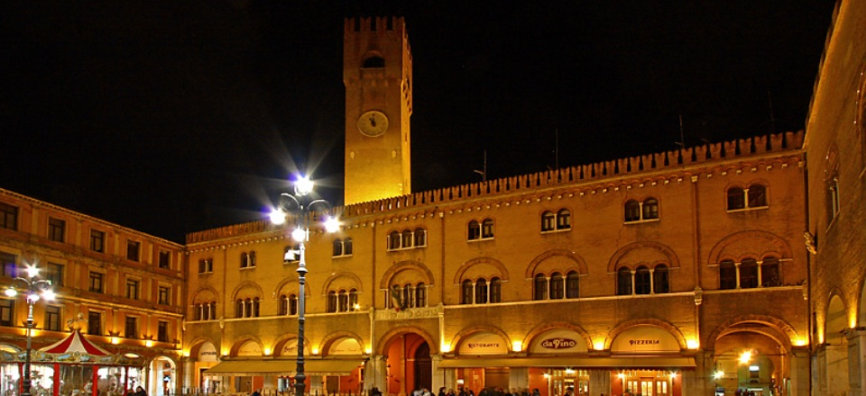

TREVISO E IL CENTRO STORICO
(Punto di Ritrovo Visita Guidata: Piazza della Vittoria, 31100 Treviso)
Treviso, città ricca d’arte e di silenti corsi d’acqua (Tempo di percorrenza e di visita: 2,5 ore circa)

"Treviso, come Venere, è nata dall’acqua. Il suo tessuto naturale, racchiuso tra possenti mura veneziane, è un intreccio di canali e risorgive, di viuzze porticate sulle quali si affacciano palazzi affrescati ed eleganti negozi.
Una piacevole passeggiata ci conduce al grandioso tempio, in stile gotico, di S. Nicolò e all’adiacente sala del Capitolo affrescata da Tomaso da Modena nel 1352 dove, il giovane pittore emiliano, decorò la famosa serie di 40 ritratti di Domenicani Illustri.
Al termine della visita si prosegue fino a Piazza del Duomo i cui edifici religiosi sono degni di nota, quali il Battistero romanico di S. Giovanni, il Duomo dalla facciata neoclassica e al cui interno si trova la preziosa pala dell’Annunciazione di Tiziano e la suggestiva cripta romanica dalle numerose colonne, le Canoniche ed il battistero paleocristiano del quale affiorano i resti dell’antico mosaico in stile romano (coperto e non visibile al pubblico da novembre a fine marzo).
Procedendo lungo l’elegante via “Calmaggiore” veniamo introdotti nella medievale Piazza dei Signori, il cuore storico e civico della città, il Palazzo dei Trecento (Palazzo della Ragione) e il Palazzo Comunale con la sua Torre civica. Addentrandoci senza fretta nei vicoli della ridente e gioiosa cittadina scopriamo quartieri e borghi pittoreschi con le splendide prospettive urbane incorniciate dal verde del piccolo ‘borgo fluviale’ affacciato sul Cagnan, come i Buranelli e la Pescheria luogo del colorato mercato giornaliero".

- Il costo totale della visita, stando all’attuale tariffario, è di circa 100 euro fino a 30 partecipanti, dopodiché i costi aumenteranno in base ai numeri di partecipanti;

- La visita del Centro di Treviso sarà a piedi e durerà circa 2 ore e 30 minuti;

- La somma dovuta per il prezzo della Visita Guidata verrà collezionata nel corso dell'evento e garantita ai referenti direttamente dai Coordinatori che provvederanno a raccogliere le quote (si chiede quindi cortesemente di facilitare le operazioni predisponendo in anticipo l'importo da corrispondere).

SCHEDA VISITA GUIDATA TREVISO - SABATO 17 Maggio 2014 - 5/7
Cognome Radunista |  |  | Nome |  |  | Barrare la casella di interesse
 |  |  |  |  |  | Z | ZII | ZIII | ZIV
Nominativi altri Partecipanti
Nr. Totale Partecipanti

Indicare particolari esigenze:
_______________________________________________________________________________________________________________________________________________________________________________

______________________
(Luogo e data)
_________________________
(Firma)

Scheda di Partecipazione - Raduno Corsi ZODIACO 2014
Sezione 6/7

VISITA PRESSO 51° STORMO - DOMENICA 18 Maggio 2014 - 09.00 - 15.00

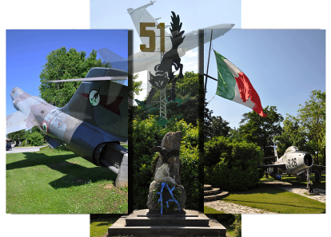

AERONAUTICA MILITARE - COMANDO 51° STORMO
Via Monte Grappa, 83 - 31036 Istrana (TREVISO) - Centralino Tel: 0422.833.111

Il 51° Stormo di Istrana, situato nella "Marca Trevigiana", è raggiungibile dalle uscite di Treviso Sud e Treviso Nord dell’autostrada A27, oppure prendendo l'uscita Venezia-Castelfranco una volta giunti a Padova dall’autostrada A13.

STORIA
Il 51° Stormo fu costituito il 1° ottobre 1939 presso l’aeroporto di Ciampino. Dopo il periodo bellico, che lo vide lo protagonista nei cieli dell’Italia, del Mediterraneo, dei Balcani e della Russia e che conferirono alla sua gloriosa bandiera di guerra una Medaglia d’Oro e una Medaglia d’Argento al Valor Militare, nel 1954 il Reparto venne trasferito sull’Aeroporto di Istrana (Treviso), sua attuale sede da oltre 50 anni. Sempre impegnato in numerose attività addestrative ed operative, lo Stormo, a partire dal 1995, ha svolto operazioni aeree nei cieli della ex Yugoslavia, nella Bosnia Herzegovina e nel Kosovo. Nel 1999, dopo essere stato per lungo tempo Reparto di punta della difesa aerea nazionale, il 51° Stormo ha assunto la configurazione di Stormo caccia bombardiere e ricognitore, basato sulla presenza di due gruppi di volo: il 103° Gruppo Caccia Bombardieri (CB) ed il 132° Gruppo Caccia Bombardieri Ricognitori (CBR), equipaggiati con velivoli AMX ACOL (Adeguamento Capacità Operative e Logistiche). Il 51° Stormo, oltre a mantenere un elevato livello addestrativo in ambiente nazionale e NATO, opera attualmente con i suoi uomini per il ripristino ed il mantenimento della pace e la sicurezza nei principali contesti di crisi fuori dai confini nazionali. In tale ambito, all’interno dell’operazione ISAF (International Security Assistance Force), nel 2006, la Bandiera di Guerra del Reparto è stata rischierata presso l’aeroporto di Kaia (Afghanistan), a costituzione della Task Force – Air Kabul, operando su elicotteri AB.212. Nel 2009 la Bandiera di Guerra del Reparto è stata nuovamente rischierata nel teatro afghano, a costituzione della Task Group ‘Black Cats’, operando su velivoli AMX nell’ambito della Joint Air Task Force (JATF). Il Reparto continua ad operare in tale contesto internazionale con velivoli, uomini e mezzi, garantendo un rateo di circa 150 ore di volo mensili con una presenza media di 80 militari circa, impegnati nelle diverse attività operative e logistiche. Lo Stormo è stato anche chiamato nel 2011 ad operare dalla base aerea di Trapani/Birgi a supporto delle operazioni aeree per la risoluzione della crisi libica, dove sono stati schierati velivoli AMX facenti parte della coalizione NATO nel contesto dell’operazione ‘Unfied Protector’, in adempimento delle risoluzioni 1970 e 1973 dell’ONU.

- Per i Radunisti intenzionati ad accedere al sedime del 51° Stormo utilizzando l'autovettura privata sono necessari i dati relativi all'automezzo.

SCHEDA VISITA 51° STORMO - SABATO 18 Maggio 2014 - 6/7
Cognome Radunista |  |  |  | Nome |  |  |  | Barrare la casella di interesse
 |  |  |  |  |  |  |  | Z |  | ZII |  | ZIII | ZIV
Nominativi altri Partecipanti
AUTOVETTURA PRIVATA (Solo per accesso al 51° STORMO con mezzo privato)
Marca |  |  |  |  | Modello |  |  |  | Targa
Marca |  |  |  |  | Modello |  |  |  | Targa

Indicare particolari esigenze:_________________________________________________________________
________________________________________________________________________________________

______________________
(Luogo e data)
_________________________
(Firma)

Scheda di Partecipazione - Raduno Corsi ZODIACO 2014
Sezione 7/7

TRASPORTI

- Qualora si riceva l'autorizzazione dalle SS.AA., per le giornate di Sabato 17 Maggio e Domenica 18 Maggio, il 51° Stormo potrà garantire dei mezzi militari per il trasporto dei radunisti e delle rispettive famiglie, lungo la tratta e secondo gli orari definiti nel programma;
- In caso contrario si dovrà optare per una soluzione alternativa (automezzo a noleggio oppure autovetture private) e di conseguenza l’importo per il trasporto è in fase di definizione;
- Al fine di concludere le predisposizioni logistiche necessarie per la realizzazione di quanto in parola, si chiede cortesemente di compilare la seguente tabella.

SCHEDA TRASPORTI - 17-18 Maggio 2014 - 7/7
Cognome Radunista |  |  |  | Nome |  |  |  | Barrare la casella di interesse
 |  |  |  |  |  |  |  | Z | ZII | ZIII | ZIV
Nominativi altri Partecipanti
SABATO 17 Maggio 2014
TRASPORTO:  HOTEL BHR - VILLA - TREVISO - HOTEL BHR |  |  | Barrare la casella di interesse |  |  |  | N° Passeggeri
 |  |  | SI |  |  | NO
DOMENICA 18 Maggio 2014
TRASPORTO:  HOTEL BHR -  51° STORMO -  HOTEL BHR |  |  | Barrare la casella di interesse |  |  |  | N° Passeggeri
 |  |  | SI |  |  | NO

Indicare particolari esigenze:
_______________________________________________________________________________________________________________________________________________________________________________________________________________________________________________________________________________________________________________________________________________________________

______________________
(Luogo e data)
_________________________
(Firma)

